

VY_32_INOVACE_2_DĚJEPIS_14_O NEJSTARŠÍCH DĚJINÁCH ČECH
Dětský domov, Základní škola a Střední škola, Duchcov,
příspěvková organizace
Registrační číslo: cz.1.07/1.4.00/21.0559
Mgr. Ladislava Hofmanová

O NEJSTARŠÍCH DĚJINÁCH ČECH

- Napiš období ve správném pořadí.

DOBA BRONZOVÁ DOBA KAMENNÁ DOBA ŽELEZNÁ

………………………………………….. ……………………………………………….. ……………………………………………..

- Ke každému období dokresli obrázek nástroje, používaného v té dané době.

Doba železná
Doba kamenná
Doba bronzová

- Nakresli zvířata, která lidé lovili v lesích a stepích.

- Doplň do textu.

- V době bronzové u nás žili lidé ……………………… kultur.
Tito pravěcí obyvatelé naší země navršovali na hroby svých nebožtíků pahorky, jimž říkáme …………………… .

- Ve východních Čechách žili lidé, kteří své mrtvé pálili, popel ukládali do keramických nádob (popelnic) – jejich hřbitovy tvořily celá popelnicová pole.

Těmto lidem se říkalo …………………………….. .

Správné odpovědi

- Napiš období ve správném pořadí.

DOBA BRONZOVÁ DOBA KAMENNÁ DOBA ŽELEZNÁ

Doba kamenná Doba bronzová Doba železná

- Ke každému období dokresli obrázek nástroje, používaný v té dané době.

Doba železná | 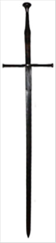
Doba kamenná | 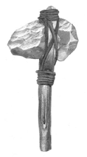
Doba bronzová | 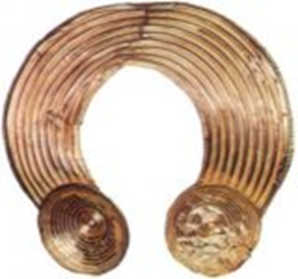

- Nakresli zvířata, která lidé lovili v lesích a stepích.

Nosorožec, mamut, vlk, medvěd

- Doplň do textu.

- V době bronzové u nás žili lidé …mohylových………… kultur.
Tito pravěcí obyvatelé naší země navršovali na hroby svých nebožtíků pahorky, jimž říkáme …mohyly………………… .

- Ve východních Čechách žili lidé, kteří své mrtvé pálili, popel ukládali do keramických nádob (popelnic) – jejich hřbitovy tvořily celá popelnicová pole.

Těmto lidem se říkalo ……lidé popelnicových polí……………………….. .

Zdroje

http://www.noze.sk/noze/ECHZ/chlzb/sekera/kamenna/paleolit/sekera.html
http://cs.wikipedia.org/wiki/Soubor:Espadon-Morges.jpg
Dostupné pod licencí: Creative Commons:
Autor: Rama
http://leccos.com/index.php/clanky/doba-bronzova

